- 深度学是机器学习的一个重要分支，具有数据特征的学习能力，也是一种认知学习，基于对深度学习的认识，请阐述深度学习与传统的机器学习或浅层学习比较有哪些优势，深度学习的实现步骤有哪些？
参考答案：深度学习与浅层学习的区别是网络的深度不同，或者网络的层数不同，深度学习极端情况下可达到上100层。对于简单的模式识别问题，浅层学习的分类工具就足够了，但模式变得非常复杂时，就需要深度学习来实现，它将输入经过多层的转换，在每一层，信号通过处理单元（神经元）转换，参数通过训练学习。深度学习区别于传统机器学习的表现在以下4方面：
强调ANN模型结构的深度，与浅层学习相比使用了更多的隐藏层。
- 突出特征学习的重要性，通过逐层特征转换，将数据在原始空间的特征表示变换到一个新的特征空间，时候分类或预测变得更容易而且进度更高。
- 深度学习来源于人工神经网络的发展，但是训练的方式与传统的人工神经网络不通，采用逐层训练的方式，然后对网络参数进行微调。
- 深度学习利用大数据来学习特征，而浅层学习不需要。
深度学习的基本步骤为：定义神经网络学习架构；确定学习目标；开始学习。如图：
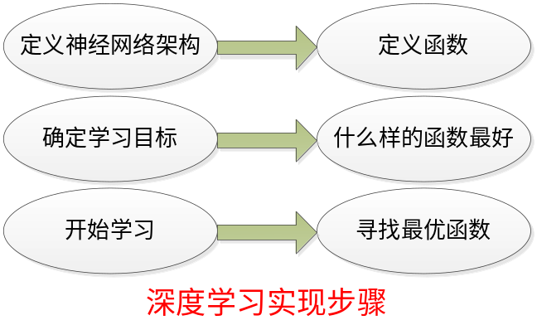

2、认知计算的兴起，为机器人技术提供了很好的支撑，可以很轻易地把认知系统与机器人技术相结合，构建认知机器人，认知系统是人形机器人智力和数据存储中心的大脑，它是怎么像大脑一样控制机器人的，以情感机器人技术举例说明？
参考答案：认知系统能够学习人类自然地交流，以扩展人类或机器可执行的操作，通过洞察大数据的复杂性，它们可以帮助人类专家制定更有效的决策。认知计算强调其大数据分析能力。认知计算的深入研究为机器人的情感认知与交互提供了一种可能的途径。而情感机器人技术最根本的是要发挥情感对于机器人在人-机、机-机交互过程中自主学习和行为决策上的重要作用，实现机器人情感的关键是人工情感建模和情感决策。
人工情感建模：构建可计算情感模型是情感机器人研究的基础，是建立机器人情感内部逻辑系统的关键。
情感决策：从演化角度引入情感因素对机器人的行为规则进行学习，形成行为的知识规则库，并重点对高层次情感需求下的群体决策问题进行研究；从情感因素入手，模拟人类群体复杂决策过程，建立针对不同环境和任务下的协调与合作模式，将情感需求定量化，结合强化学习，演化博弈，群优化算法等理论方法。

